Estacionamiento Inteligente

Universidad Politécnica de San Luis Potosí

Introducción a la computación – T02A

186794-Jorge Alejandro Ramírez Guzmán

185917-Diego Alejandro Domínguez Castillo

6 de diciembre de 2024

Contenido

Objetivo del proyecto 3

Detalle del Proyecto 4

Materiales utilizados: 4

Proceso de armado: 5

Semana 1: 5

Semana 2: 5

Semana 3: 7

Semana 4 (semana donde el miércoles se entregó el proyecto): 8

Pruebas y Ajustes: 10

Diagrama de flujo y código fuente: 11

Diagrama de Flujo: 11

Código Fuente: 12

Desarrollo pendiente: 14

Proceso y dificultades encontradas: 14

Conclusiones: 14

# Objetivo del proyecto

El propósito principal de este proyecto es ofrecer una solución innovadora a los problemas comunes en los estacionamientos, tales como la lentitud en el acceso, la falta de eficiencia en la gestión de espacios y la dependencia excesiva de la intervención humana. Este prototipo está diseñado para optimizar el uso del estacionamiento mediante un sistema inteligente y automatizado, mejorando tanto la experiencia del usuario como la organización del lugar.

La implementación de este prototipo busca agilizar el flujo de vehículos, gestionar de manera más eficiente los recursos del estacionamiento y ofrecer mayor seguridad. El sistema está diseñado para realizar tareas clave como el control automatizado de acceso, la gestión inteligente de iluminación según las condiciones del entorno, la indicación visual del estado de los espacios reservados y la integración de mecanismos de alerta en caso de emergencias.

Con este proyecto se pretende no solo modernizar los estacionamientos, sino también hacerlos más accesibles, prácticos y seguros, reduciendo la necesidad de intervención constante por parte de los operadores humanos y proporcionando una experiencia más fluida y confiable para los usuarios. Este enfoque representa un paso hacia el futuro de los estacionamientos automatizados y sostenibles.

# Detalle del Proyecto

## Materiales utilizados:

Kit Arduino muy básico:

* Placa Arduino UNO Mega 328P con cable USB (1)
* Protoboard 830 puntos (1)
* Paquete de cables largos pin macho (1)
* Paquete de cables cortos pin macho (1)
* Led rojo (2)
* Led amarillo (1)
* Led verde (1)
* Push button (1)
* Servomotor
* Fotorresistencias (2)
* Resistencia de 320Ω (4)
* Resistencia de 1000Ω (1)
* Resistencia de 10000Ω (2)

Aparte se compró:

* Buzzer activo 5v
* Papel cascaron
* Cartón
* Interfaz de usuario gráfica

  Descripción generada automáticamentePinturas y brocha

Imagen ilustrativa:

## Proceso de armado:

El proceso de armado se llevó a cabo durante 3 semanas y media, las cuales sin duda fueron muy caóticas y duras. A continuación, un resumen de lo que se fue haciendo cada semana.

### Semana 1:

1. Se realizó la planeación del proyecto
2. Se hizo el documento del proyecto para el laboratorio.
3. Se compró el buzzer activo.

### Semana 2:

1. 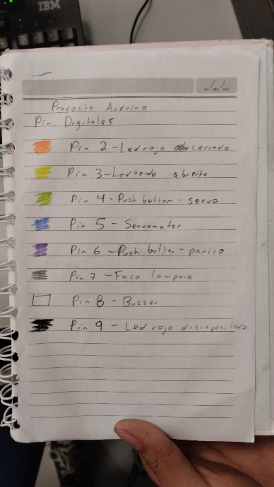Se empezó con la construcción del circuito, primero se asignaron los pines a utilizar.
2. Luego se realizó las conexiones de los cables digitales, conectando la Protoboard y la placa de Arduino.
3. Se conecto los cables de voltaje y corriente a la Protoboard.
4. Decidimos cambiar la función del botón de pánico para que solo se activara el buzzer con un solo botón, haciendo que cuando se presione suene intermitentemente junto con el servomotor cambiando de posición y el led verde encendiéndose.
5. Soldamos cables a los componentes: 3 leds, un Push button y 2 fotorresistencias.
6. Pegamos algunos cartones para sostener algunos componentes.
7. Realizamos las conexiones de todos los componentes, pero se dejo a medias las conexiones de las fotorresistencias.
8. Después guardamos lo que avanzamos, con el profe del laboratorio.

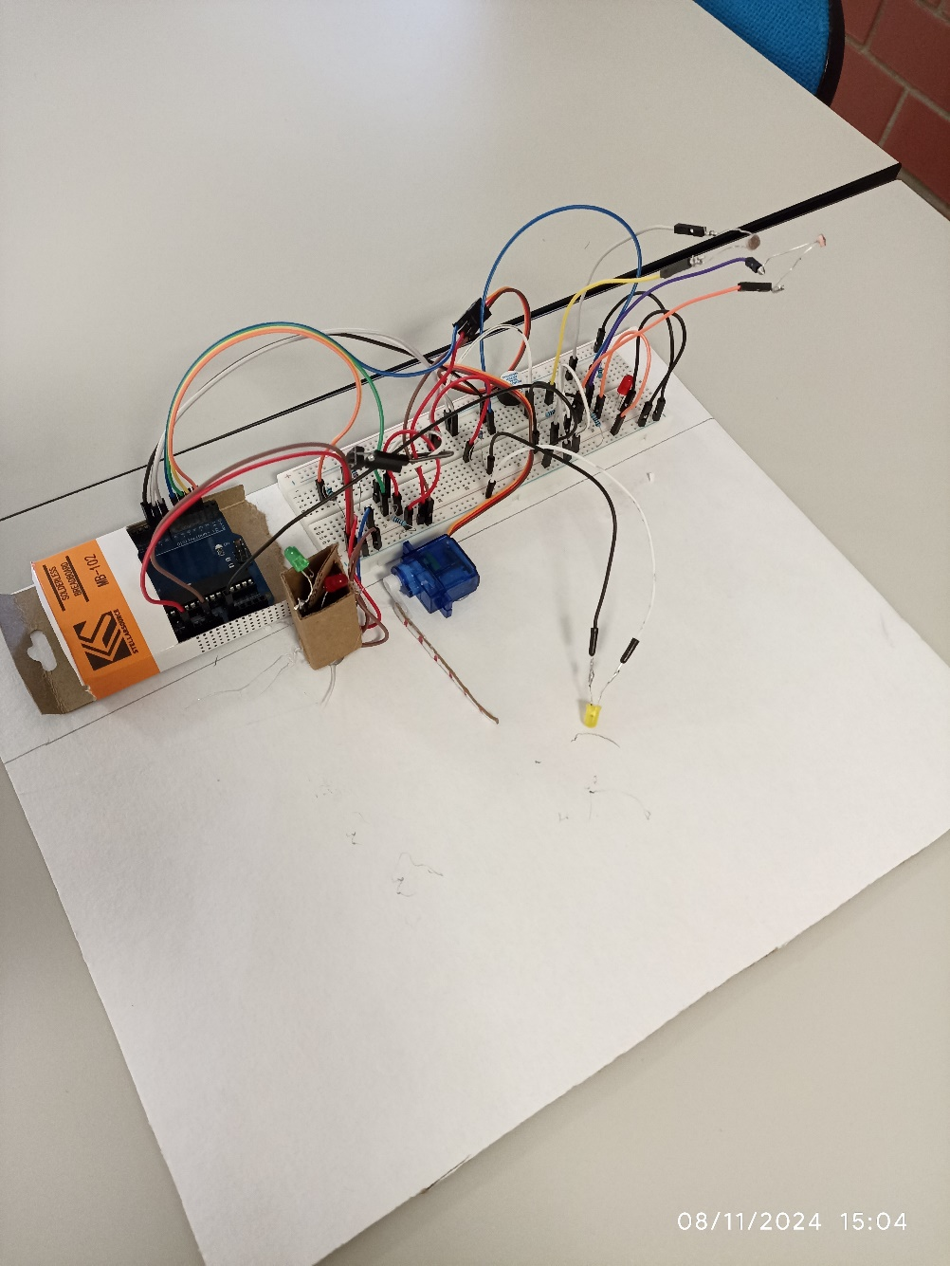

### Semana 3:

1. Empezamos a realizar la programación del proyecto, tomando como base una practica realizada en el laboratorio en donde utilizábamos un Push button para controlar el movimiento de un servomotor.
2. Diego comenzó a decorar la maqueta, pintándola y agregando detalles para una mejor estética.
3. Se termino por completo la conexión de todos los componentes.
4. Se empezó a probar la primera beta de nuestro código.

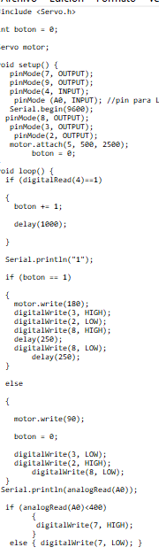

1. Guardamos de nuevo la maqueta con el profe del laboratorio.

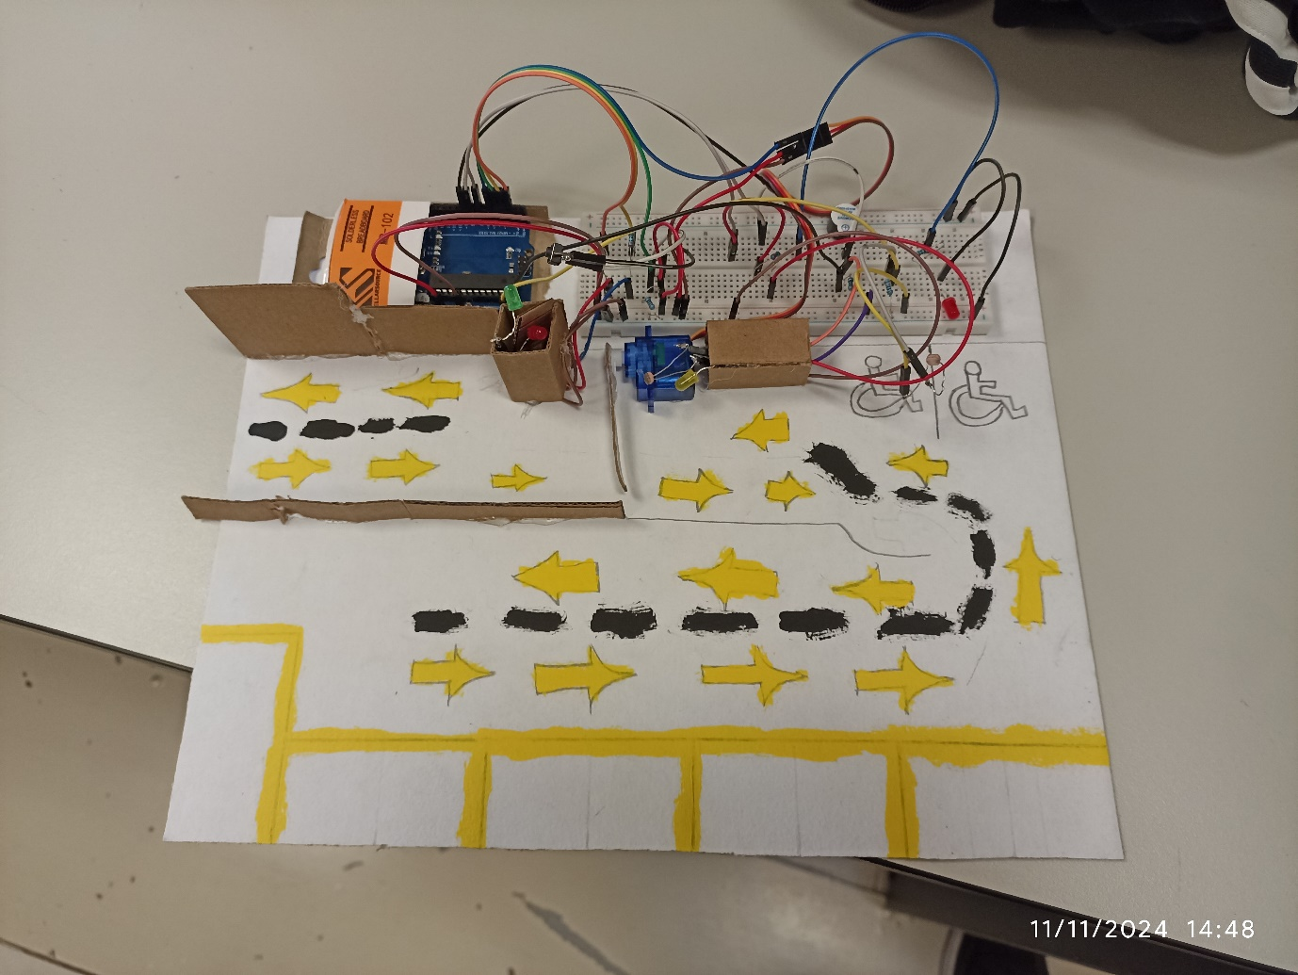

### Semana 4 (semana donde el miércoles se entregó el proyecto):

1. Terminamos completamente la programación y también la comentamos.
2. Se termino el decorado de la maqueta.
3. Realizamos las ultimas pruebas para comprobar la funcionalidad.
4. Cambiamos algunas resistencias de los leds, para que iluminaran más intensamente.
5. Se entregó el proyecto en el laboratorio.

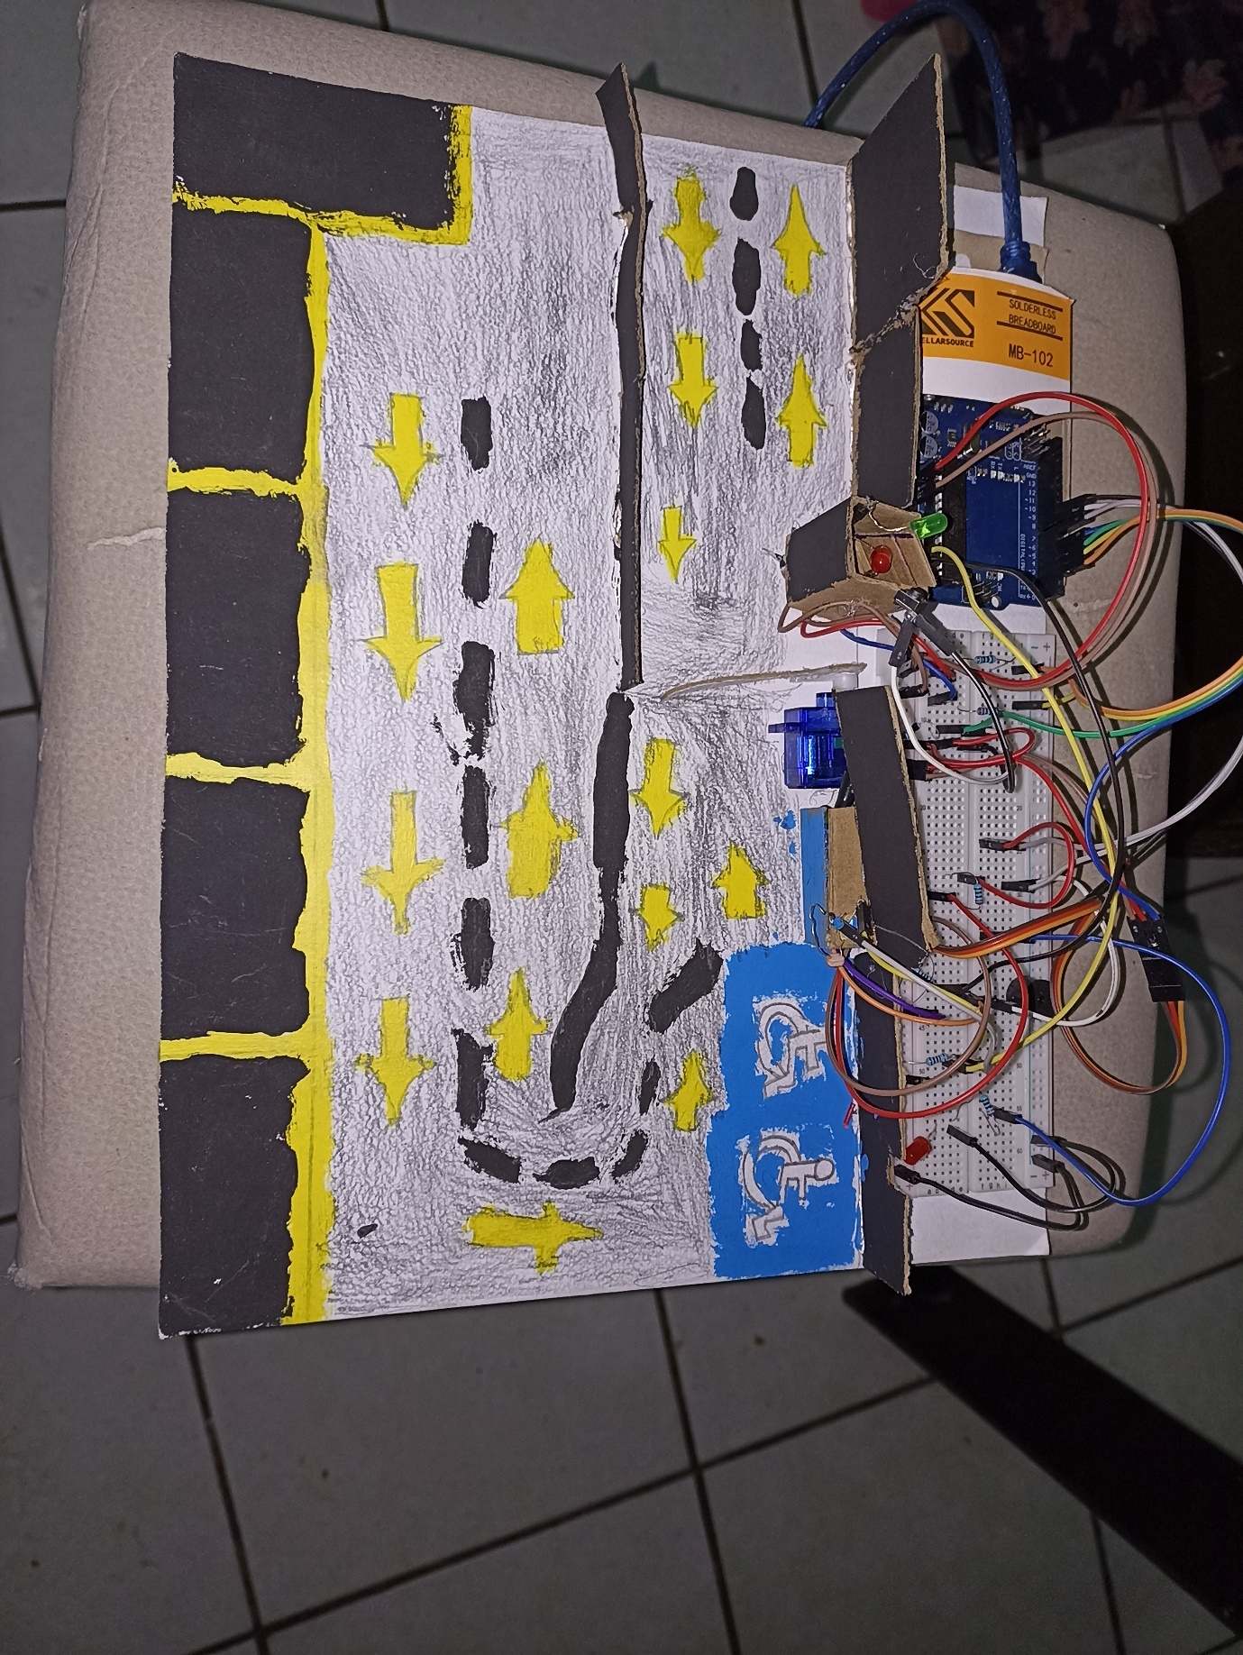

## Pruebas y Ajustes:

* Modificamos una de las funciones del proyecto (botón de pánico), para que funcione con un solo botón.
* Se modifico los tiempos de delay en el código.
* Probamos todos los componentes.
* Reemplazamos un led amarillo que se había quemado.
* Realizamos pruebas de las fotorresistencias.
* Modificamos la configuración de las fotorresistencias.
* Reemplazamos de nuevo un led amarillo fundido.
* Modificamos de nuevo los tiempos de delay en el código.

## Diagrama de flujo y código fuente:

### Diagrama de Flujo:

Apagar Buzzer y apagar Led verde (acceso denegado)

### Código Fuente:

Enlace directo: [ProyectocomentadoA1.ino](https://upslpedu-my.sharepoint.com/:u:/g/personal/186794_upslp_edu_mx/EV6ibzeLLIBCp1okY9unflABMk_M1T73szENAlGxRzM98w?e=3JWq3V)

Imágenes con el código:

# Desarrollo pendiente:

Actualmente se está trabajando en el LED dañado, se intercambiará por otro y será puesto de nuevo en su lugar.

También dado que es un prototipo, está aun lejos de ser un dispositivo completamente funcional para un entorno real. Pero sienta las bases de como posiblemente sería un estacionamiento inteligente real.

# Proceso y dificultades encontradas:

La dificultad fue que tuvimos poco tiempo para crear nuestro proyecto, y al momento de la revisión tuvimos un percance con un LED ya que este se quemó ocasionando una considerable baja en la puntuación. Y el profe de laboratorio los evaluó incorrectamente, haciendo que obtengamos una calificación baja.

# Conclusiones:

Con este proyecto aprendimos que un estacionamiento de tamaño real es muy difícil de crear y hacerlo funcional todo el tiempo, tanto como la parte material y la parte digital fueron un gran reto para nosotros, creemos que con un poco más de tiempo hubiéramos podido terminar mejor nuestro proyecto. Y no solo eso, aprendimos también que cualquier cosa puede estar programada con diferente lenguaje de programación con distintos materiales para hacer que sea funcional a su manera.